Додаток
до рішення 66 сесії Менської міської ради 8 скликання
22 жовтня 2025 року № 635

Графічні матеріали
з визначеним місцем розташування земельної ділянки в селищі Макошине
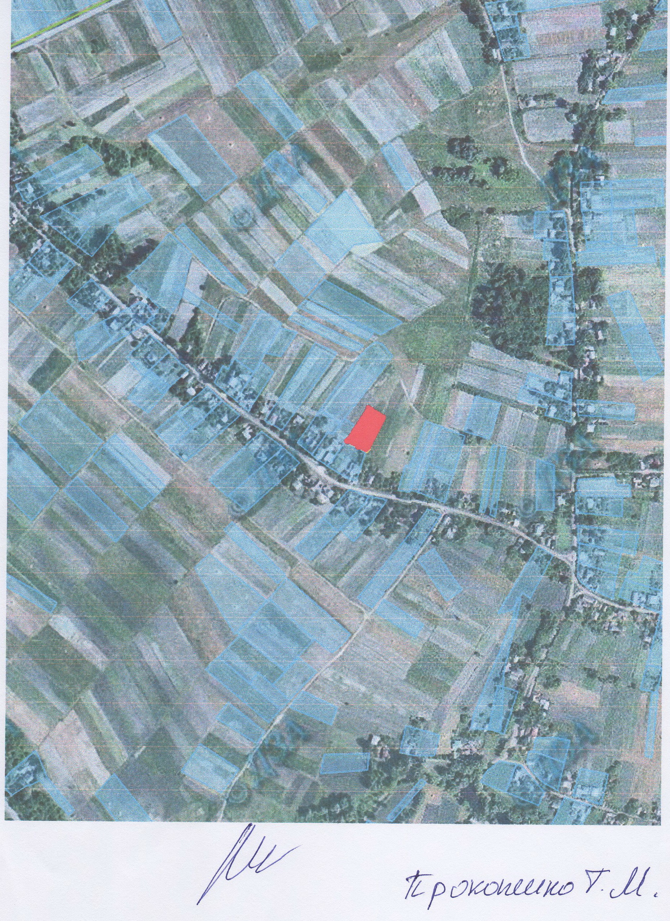

Начальник відділу земельних відносин,
агропромислового комплексу та екології
Менської міської ради Оксана СКИРТА

